COMMUNIQUÉ DE PRESSE
Würth Elektronik étend son offre de LED RGB en boitiers PLCC
Pour des solutions d'illumination sophistiquées
Waldenburg (Allemagne), le 22 mai 2019 - Würth Elektronik présente les séries WL-SFTW et WL-SFTD :de nouvelles LED RGB, idéales pour l'éclairage de mise en valeur et décoratif, les écrans optiques ainsi que pour les applications industrielles. Grâce à leur boitier PLCC, les deux séries de LED à commande individuelle conviennent parfaitement à l'assemblage CMS et au soudage par refusion. La série WL-SFTW propose trois modèles de boîtiers standard différents : 3528 avec quatre broches ainsi que 3528 et 5050 avec six broches. La série WL-SFTD en boîtier 3535 est particulièrement caractérisée par sa classe de protection IPX6.
Les LED RGB peuvent être utilisées pour créer n'importe quelle couleur par mélange additif de couleurs. Cela rend ces composants compacts intéressants pour de nombreuses applications décoratives. Avec les LED de la série WL-SFTW, Würth Elektronik propose des composants compacts à intensité lumineuse élevée. Le boîtier 5050 en particulier est idéal pour les applications dans les zones à forte lumière ambiante.
La classe de protection IPX6 de la série WL-SFTD se traduit par des applications à l’extérieur et l’insensibilité à l'eau. La résine d’encapsulation de la LED RGB avec lentille diffuse contient également des inhibiteurs d’UV afin de minimiser les effets d’une exposition à long terme à la lumière directe du soleil. Cela permet d'obtenir un rendement lumineux stable tout au long de la durée de vie de la LED. Un large angle de faisceau et des intensités élevées rendent ces LED idéales pour les affichages polychromes à l’intérieur et à l’extérieur.
Toutes les LED décrites sont disponibles en stock. Vous pouvez demander des échantillons gratuits.

Images disponibles
Les images suivantes peuvent être téléchargées sur Internet pour impression : http://www.htcm.de/kk/wuerth

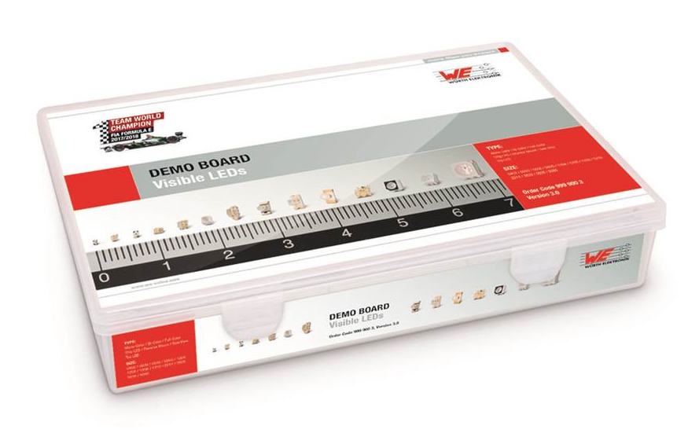  Source : Würth Elektronik  Avec le Demoboard LED, Würth Elektronik offre aux clients la possibilité de voir ses LED en action même avant leur intégration dans leur projet | 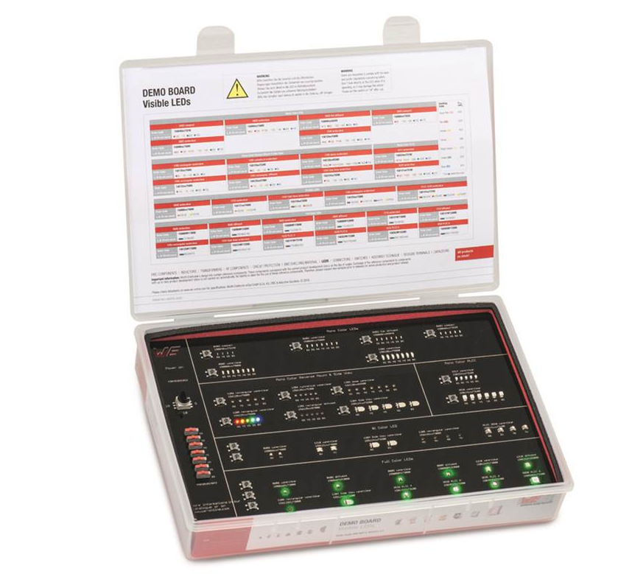  Source : Würth Elektronik  Würth Elektronik propose deux séries de LED RGB PLCC de haute qualité : WL-SFTW et WL-SFTD.

À propos du groupe Würth Elektronik eiSos
Le groupe Würth Elektronik eiSos est un fabricant de composants électroniques et électromécaniques pour l'industrie électronique et un facilitateur technologique pour des solutions électroniques pionnières. La société emploie actuellement 8300 personnes et a réalisé un chiffre d'affaires de 848 millions d'euros en 2018. Würth Elektronik eiSos est l'un des plus grands fabricants européens de composants passifs et est actif dans 50 pays. Les sites de production situés en Europe, en Asie et en Amérique du Nord fournissent un nombre croissant de clients dans le monde entier.
La gamme de produits comprend : composants CEM, inductances, transformateurs, composants RF, varistances, condensateurs, résistances, quartz et oscillateurs, modules de puissance, bobines pour le transfert de puissance sans fils, diodes électroluminescentes, connecteurs, Composants pour alimentations, switchs, boutons-poussoirs, plots de connexion de puissance, porte-fusibles, capteurs et solutions pour la transmission de données sans fils.
L'orientation service inégalée de la société se caractérise par la disponibilité de tous les composants du catalogue en stock sans quantité minimum de commande, des échantillons gratuits et une assistance étendue via un personnel technico-commercial et des outils de sélection.
Grâce à son partenariat technologique avec l’équipe de Formule E Audi Sport ABT Schaeffler et à son soutien à la série de courses de Formula Student, la société démontre sa force novatrice en matière de mobilité électrique
(www.we-speed-up-the-future.com).
Würth Elektronik eiSos fait partie du groupe Würth, leader mondial sur le marché des techniques d'assemblage et de fixation.
Würth Elektronik : more than you expect !
Plus amples informations sur le site www.we-online.fr
Autres informations :  Würth Elektronik France  Christophe Blanc  1861, Avenue Henri Schneider  CS 70029  69881 Meyzieu Cedex  France  Mob : +33 6 74 97 50 21  Courriel :  christophe.blanc@we-online.com  www.we-online.fr | Contact presse :  HighTech communications GmbH  Brigitte Basilio  Brunhamstrasse 21  81249 München  Allemagne  Tél : +49 89 500778-20  Fax : +49 89 500778-77  Courriel : b.basilio@htcm.de  www.htcm.de

